 Situation déclenchante
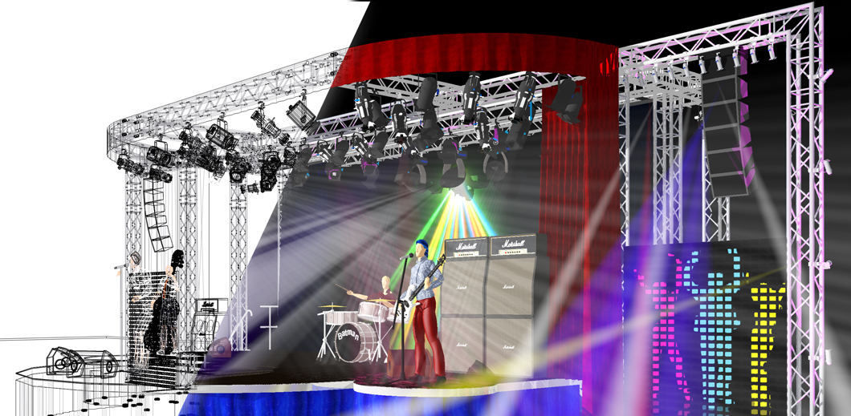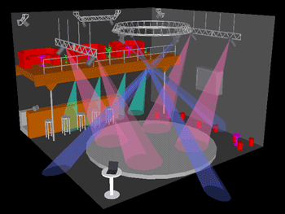
Vous travaillez sur la conception de l'éclairage de la salle de concert : vous voulez aider l'éclairagiste à comprendre comment la lumière et les couleurs agissent et interagissent, ce qui vous permettra aussi d'investir dans du matériel approprié.
On vous demande de réaliser un aide-mémoire de l'éclairagiste sur la lumière et d'étudier le fonctionnement d'un système d'éclairage dédié au spectacle.
 But de la séquence
Comprendre le fonctionnement d'un système d'éclairage afin de choisir au mieux du matériel : répondre à la question « Comment éclairer un groupe de musique ? ».
 Séances
Séance 1 | Réaliser un aide-mémoire pour aider l'éclairagiste
Séance 2 | Étudier le fonctionnement d'un système d'éclairage
Synthèse | Couleurs de la lumière et chaînes d'énergie et d'information

